Análisis de la persistencia y el abandono: Impacto del acompañamiento en la retención estudiantil.
Martinez-Garza D.¹
¹Anáhuac Online, 0000-0001-5735-2814
*Autor de correspondencia (e-mail: david.martinezgar@anahuac.mx)

Introducción
El abandono escolar en la educación superior en línea no ocurre de forma repentina ni responde a una sola causa: es el resultado acumulado de factores personales, académicos e institucionales que, sin una respuesta oportuna, derivan en la salida definitiva del estudiante. Herreño-Munera et al. (2024) documentan que entre el 30% y el 50% de los estudiantes universitarios en América Latina no concluye sus estudios, una cifra que en entornos virtuales se agrava al reducirse las oportunidades de detección temprana del riesgo.

Identificar con precisión dónde se concentra ese riesgo, qué lo precede y cómo se expresa en las interacciones entre el estudiante y la institución es, precisamente, el propósito de esta investigación. A partir de los registros de acompañamiento estudiantil de Anáhuac Online, se analizan cuatro dimensiones: la proporción y tipología de bajas, la intensidad de uso del acompañamiento, el tono emocional en los motivos de consulta y los principales estresores reportados en el grupo con baja.

Marco Teórico
Comprender el abandono escolar en entornos virtuales como el de Anáhuac Online requiere comprender primero sus distintas expresiones. La importancia y complejidad de estas distinciones no es menor, pues cada tipología implica un momento de intervención diferente y una respuesta institucional distinta.
Simpson (2024) argumenta que el acompañamiento proactivo debe atender tanto la dimensión emocional como la autogestión del estudiante virtual, reconociendo que el aislamiento propio de la modalidad en línea intensifica el riesgo cuando no existe una respuesta oportuna.

En esta misma linea, González-Nieto y Rodríguez-Hernández (2023) señalan que las estrategias de retención enfrentan el reto de responder a perfiles estudiantiles diversos, donde factores personales, académicos e institucionales se superponen de formas que los modelos tradicionales de intervención no siempre logran capturar.

Aguilar et al. (2024) añaden que la brecha en competencias figura entre los predictores más consistentes del abandono en línea, hallazgo que el presente estudio contrasta desde los datos propios al identificar que los factores personales superan en frecuencia a los académicos dentro del grupo con baja.

Metodología
El estudio utilizó un enfoque cuantitativo de alcance descriptivo, basado en el análisis de registros de acompañamiento estudiantes de Anáhuac online. La muestra estuvo conformada por 1934 estudiantes únicos, cuya información fue procesada mediante Python en el entorno Google Colab, utilizando las librerías especializadas para la manipulación, limpieza y visualización de datos.

El procesamiento incluyó la clasificación del estatus de baja de cada estudiante según la tipología institucional: la baja académica, originada por la acumulación de reprobaciones; la voluntaria, motivada por la decisión explícita del estudiante; la administrativa, derivada de procesos de inscripción inconclusos y la baja por fallecimiento del estudiante. Esto permitió calcular la distribución porcentual de cada categoría respecto al total de casos con baja. Para el análisis de recurrencias, se contabilizó el número de veces que cada estudiante acudió al acompañamiento, comparando el promedio entre el grupo con baja y el grupo sin baja mediante estadística descriptiva.

Las notas generadas durante las interacciones fueron categorizadas de forma manual e interpretativa, asignando a cada registro un tono emocional y un estresor correspondiente. Los estresores fueron agrupados en factores más amplios —personal, académico-digital, institucional y de salud— y sus porcentajes se calcularon respecto al total de menciones dentro del grupo con baja, lo que permitió identificar la frecuencia relativa de cada categoría y establecer un ranking de los factores de riesgo más prevalentes en este subgrupo.

Análisis de Resultados
Caracterización de la proporción y tipología de bajas estudiantiles
Del universo de 1934 estudiantes analizados, el 81.13% permanece activo, mientras que el 18.87% restante (365 alumnos) presenta alguna condición de baja. De estos casos, la baja académica concentra el 41.92% y la voluntaria el 38.08%, sumando juntas casi el 80% del total. La baja administrativa representa el 17.81%, y causas como documentación falsa y fallecimiento completan el panorama con el 2.19% restante.
Figura 1 · Proporción y tipología de bajas estudiantiles 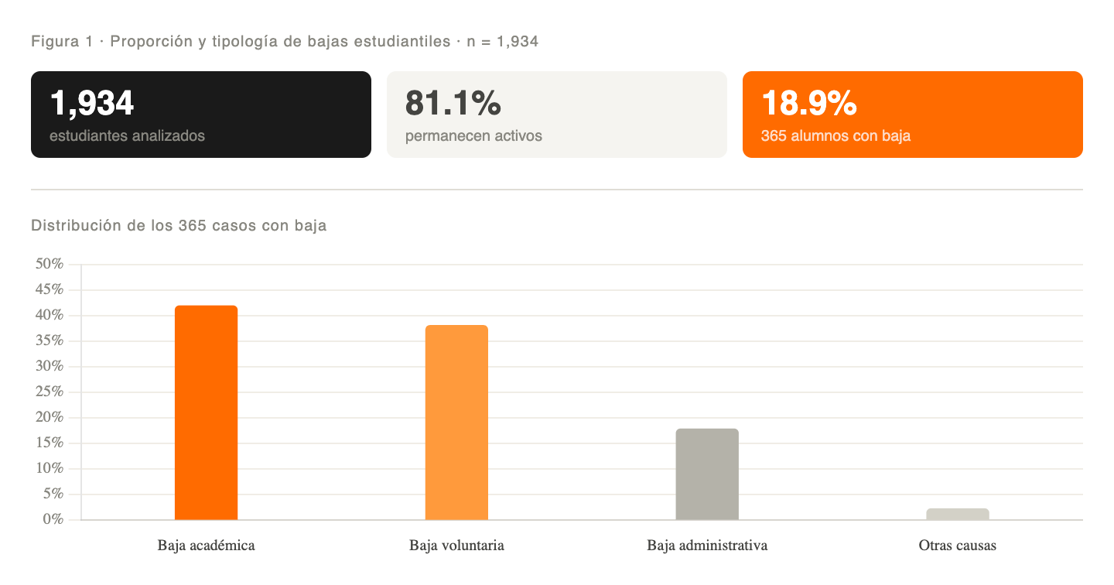
Intensidad de uso del programa de acompañamiento y retención
Los estudiantes activos acumularon un promedio de 4.78 sesiones frente a 4.54 del grupo con baja. Aunque la diferencia es modesta, el análisis de dispersión revela que el grupo sin baja concentra los valores más altos de recurrencia, llegando hasta 24 sesiones en casos individuales, lo que sugiere que un acompañamiento intensivo y sostenido actúa como factor asociado a la permanencia.
Análisis del tono emocional en los motivos de consulta
En el grupo con baja, el tono negativo se registra en el 16.2% de los casos, cifra notablemente inferior al 38.8% de la población general. El tono positivo representa apenas el 1.5%, frente al 8.9% global, configurando un perfil de menor expresión emocional en ambos sentidos dentro de este subgrupo.
Identificación y categorización de estresores
Los factores personales encabezan los estresores con el 34.2%, seguidos por la deficiencia de competencias con el 17.8%, la opacidad en la ruta crítica con el 15.1% y las patologías clínicas con el 11%. El resto de factores —desequilibrio trabajo-escuela, autogestión y soporte tecnológico— concentran el 11.9% restante.
Figura 2 · Estresores grupo con baja · promedio de sesiones
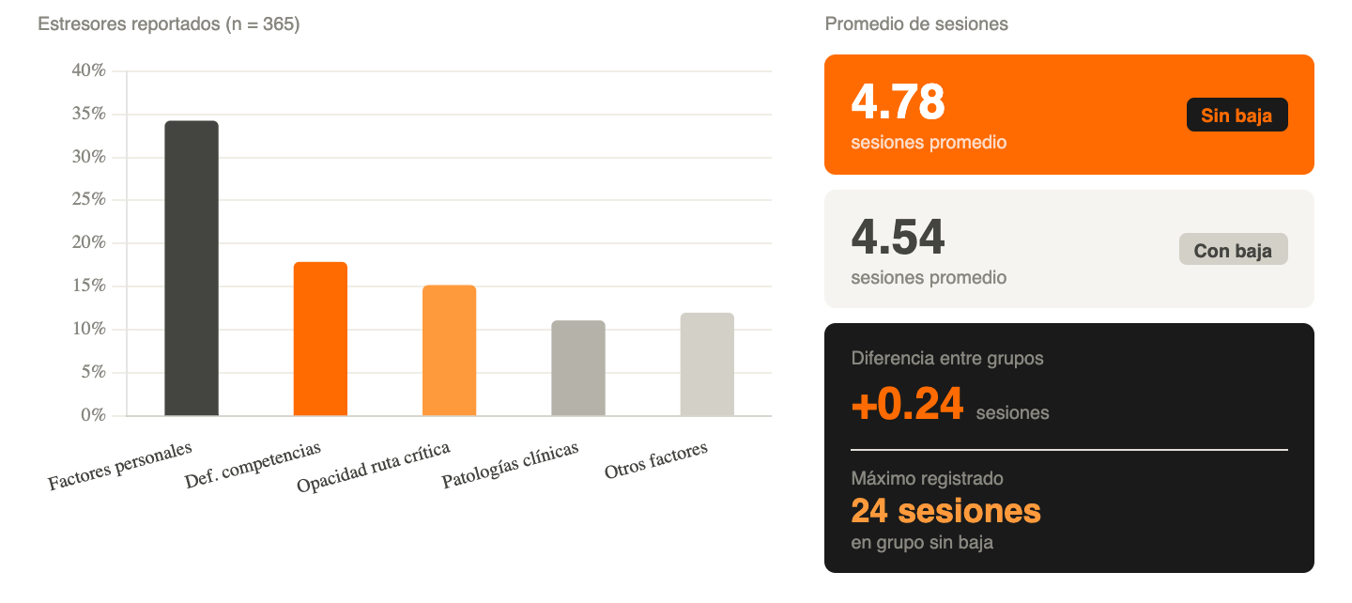

Conclusiones
Que el 80% de las bajas se concentre en causas académicas y voluntarias no es simplemente un hallazgo descriptivo: es una definición del alcance real del acompañamiento. La institución no puede intervenir en todas las razones por las que un estudiante abandona, pero puede hacerlo preventivamente trabajando en estos dos tipos de baja, debido a esta perspectiva el acompañamiento se transforma en una herramienta estratégica de retención con un margen de acción concreto y medible.

Los estresores del grupo con baja revelan una dimensión que los indicadores académicos difícilmente capturan: el factor personal encabeza el ranking con el 34.2%, seguido de la deficiencia de competencias con el 17.8%, entendida no como una categoría única sino como un conjunto que abarca desde el manejo de un segundo idioma hasta la elaboración de proyectos bajo normas específicas.

Ambos factores, tomados en conjunto, contrastan con lo que la literatura ha privilegiado históricamente como predictores del abandono y sugieren que la intervención más efectiva no es necesariamente la académica, sino la que atiende la complejidad de la persona. Aguilar et al. (2024) documentan precisamente esta brecha entre los modelos de intervención centrados en el rendimiento y las necesidades reales que los estudiantes reportan en las sesiones. Queda abierta, entonces, la pregunta más relevante que esta investigación deja sobre la mesa: qué señales, anteriores al deterioro académico, pueden anticipar el riesgo de abandono y orientar un acompañamiento verdaderamente preventivo.

REFERENCIAS (Formato APA)
Aguilar, R., Riquelme, A., y cols. (2024). Competencias digitales en educación superior: Una revisión sistemática. Revista Científica UISRAEL, 11(2).
González-Nieto, N. A., y Rodríguez-Hernández, C. F. (2023). Educación superior y retención estudiantil: Retos de la universidad contemporánea. Education in the Knowledge Society (EKS), 24, e31018. https://doi.org/10.14201/eks.31018
Herreño-Munera, M. L., Romero-Tenorio, J. M., Mejía-Ríos, J., y Román-Santana, W. M. (2024). Deserción estudiantil en educación superior. Tendencias y oportunidades en la era post pandemia. Revista Arbitrada Interdisciplinaria Koinonía, 9(18), 156–177. https://doi.org/10.35381/r.k.v9i18.4201
Simpson, O. (2024). Apoyo al estudiante en el aprendizaje en línea. Necesitamos hablar sobre el dinero. Revista Mexicana de Bachillerato a Distancia, 16(31). https://doi.org/10.22201/cuaieed.20074751e.2024.31.87910
NO ELIMINAR ESTA HOJA DEL ARCHIVO. ENVÍE EL ARCHIVO COMPLETO
Declaración de originalidad y autorización de publicación
III Encuentro de Investigadores de la Red Internacional de Universidades Regnum Christi (RIU)
Al enviar el presente resumen para su inclusión en las Memorias del III Encuentro de Investigadores de la Red Internacional de Universidades Regnum Christi (RIU), los autores declaran y aceptan lo siguiente:
1. Declaración de originalidad
Los autores declaran que el trabajo presentado es original, que no infringe derechos de propiedad intelectual de terceros y que cuenta con las autorizaciones necesarias en caso de incluir información, datos, imágenes o materiales previamente publicados. Asimismo, manifiestan que todas las personas que contribuyeron significativamente al trabajo han sido debidamente reconocidas como autores o colaboradores.
2. Titularidad de los derechos
Los autores conservan la titularidad de los derechos de autor y de propiedad intelectual sobre el contenido del resumen y sobre la investigación descrita en el mismo. La aceptación de esta declaración no implica transferencia de derechos patrimoniales al organizador del congreso ni al sello editorial responsable de la publicación.
3. Licencia de publicación
Los autores conceden al Sello Editorial de la Universidad Anáhuac Mayab, en su carácter de responsable de la edición de las memorias del evento, una licencia no exclusiva, gratuita y por tiempo indefinido para:
- Publicar el resumen como parte de las Memorias del III Encuentro de Investigadores de la RIU.
- Realizar las adaptaciones editoriales necesarias para su corrección de estilo, maquetación y edición dentro del volumen de memorias.
- Reproducir, distribuir y comunicar públicamente el contenido en formatos impresos y digitales.
- Difundir la obra a través de repositorios institucionales, bibliotecas digitales, plataformas académicas, bases de datos, sitios web institucionales y otros medios de difusión científica vinculados al congreso, a la Universidad Anáhuac Mayab o a la Red Internacional de Universidades Regnum Christi.
4. Alcance de la autorización
La presente autorización se limita exclusivamente a la publicación del resumen dentro de las memorias del congreso y no restringe el derecho de los autores a:
- Publicar versiones ampliadas del trabajo en revistas científicas, libros u otros medios académicos.
- Utilizar el contenido en tesis, proyectos de investigación, reportes técnicos u otras publicaciones académicas.
- Difundir su investigación en otros espacios científicos o de divulgación.
5. Responsabilidad del contenido
Los autores asumen plena responsabilidad por el contenido del resumen, incluyendo la veracidad de la información presentada, el cumplimiento de normas éticas de investigación y el respeto a derechos de terceros.
6. Aceptación de la declaración
El envío del resumen mediante el sistema o formato oficial del congreso constituye evidencia de que todos los autores conocen y aceptan los términos de la presente declaración y autorización de publicación.
( X ) Declaro que he leído y acepto los términos de esta declaración y autorización de publicación.
Autor responsable: David Eduardo Martinez Garza
Institución: Anáhuac Online
Título del trabajo con autores: Análisis de la persistencia y el abandono: Impacto del acompañamiento en la retención estudiantil. Autor: Martinez-Garza D.

